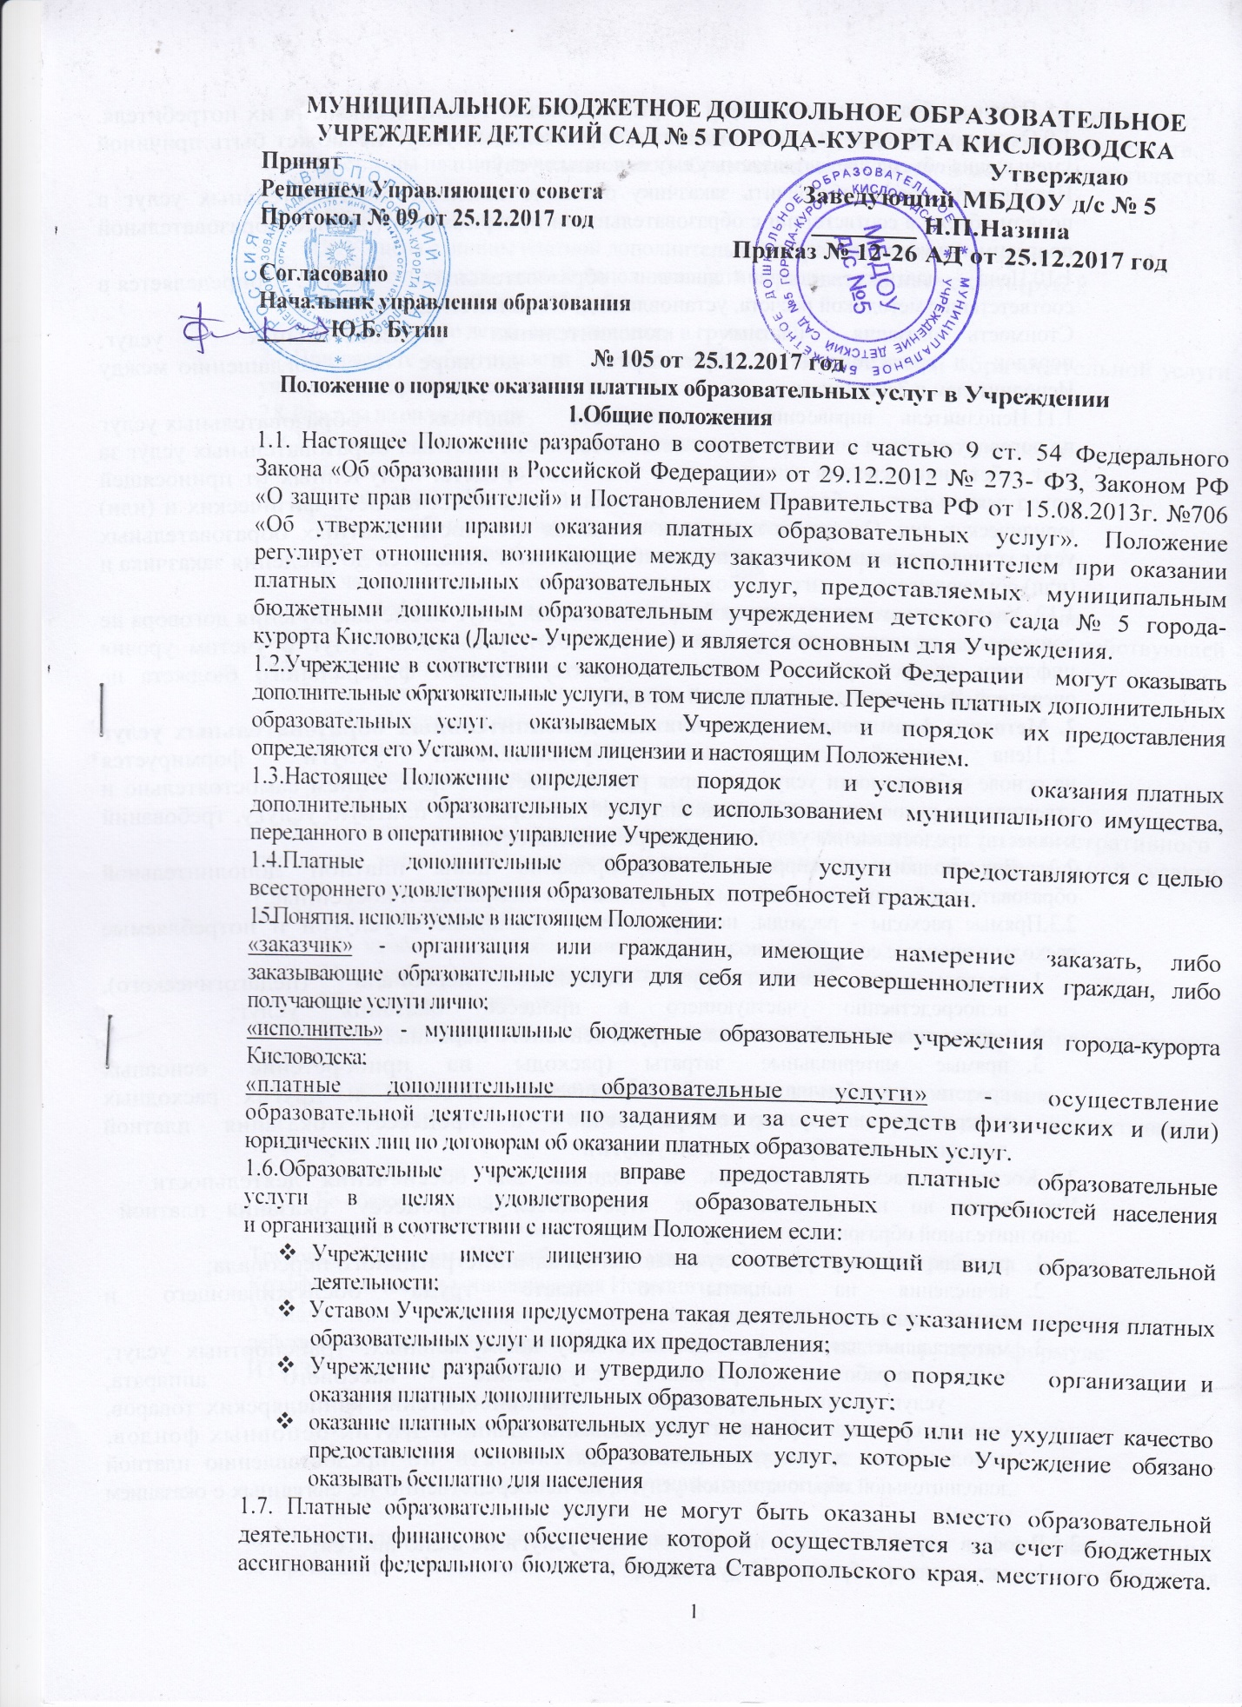

1.8.Платные образовательные услуги могут оказываться только с согласия их потребителя. 1.9.Отказ потребителя- от предоставления дополнительных услуг не может быть причиной уменьшения объема предоставляемых ему основных услуг.
Исполнитель обязан обеспечить заказчику оказание платных образовательных услуг в полном объеме в соответствии с образовательными программами (частью образовательной программы) и условиями договора.
1.10.Цена платных дополнительных образовательных услуг определяется в соответствии с методикой расчета, установленной Исполнителем.
Стоимость оказания платных дополнительных образовательных услуг, порядок и сроки оплаты определяются в договоре по соглашению между Исполнителем и Заказчиком.
1.11.Исполнитель вправе снизить стоимость платных образовательных услуг по договору с учетом покрытия недостающей стоимости платных образовательных услуг за счет собственных средств исполнителя, в том числе средств, полученных от приносящей доход деятельности, добровольных пожертвований и целевых взносов физических и (или) юридических лиц. Основания и порядок снижения стоимости платных образовательных услуг устанавливаются локальным нормативным актом и доводятся до сведения заказчика и (или) обучающегося.
1.12. Увеличение стоимости платных образовательных услуг после заключения договора не допускается, за исключением увеличения стоимости указанных услуг с учетом уровня инфляции, предусмотренного основными характеристиками федерального бюджета на очередной финансовый год и плановый период.
2. Методика формирования цены платных дополнительных образовательных услуг 2.1.Цена платной дополнительной образовательной услуги формируется на основе себестоимости услуги, которая рассчитывается Учреждением самостоятельно и утверждается руководителем Учреждения, с учетом спроса на платную услугу, требований к качеству предоставления услуги и нормы рентабельности.
2.2. Для полного и корректного формирования цены платной дополни тельной образовательной услуги все расходы распределяются на прямые и косвенные.
2.3.Прямые расходы - расходы, непосредственно связанные с услугой и потребляемые расходы в процессе ее оказания:
- расходы на оплату труда основного персонала (педагогического), непосредственно участвующего в процессе оказания услуг;
- начисления на выплаты по оплате труда основного персонала;
- прямые материальные затраты (расходы на приобретение основных средств, учебно-наглядных и методических пособий и других расходных материалов, используемых непосредственно в процессе оказания платной дополнительной образовательной услуги).
2.4. Косвенные расходы - расходы, необходимые для обеспечения деятельности
Учреждения, но непосредственно не относящиеся к процессу оказания платной дополнительной образовательной услуги:
- расходы на оплату труда обслуживающего и административного персонала;
- начисления на выплаты по оплате труда обслуживающего и административного персонала;
- материальные затраты (расходы на оплату коммунальных, транспортных услуг, медосмотра работников Учреждения обслуживание кассового аппарата, услуги связи, расходы на приобретение канцелярских товаров, моющих средств, коэффициент использования зданий и других основных фондов, используемых для осуществления деятельности по предоставлению платной дополнительной образовательной услуги, но непосредственно не связанных с оказанием услуги).
2.5.В состав затрат, относимых на себестоимость услуги не включаются:
- расходы на приобретение оборудования;
- расходы на капитальный ремонт и новое строительство;
- суммы пеней, штрафов и других санкций за нарушение договорных обязательств.
2.6. Расчет цены платной дополнительной образовательной услуги в месяц осуществляется по формуле:
ЦОУ = (Сб +НР): КГ, где
ЦОУ - цена единицы платной дополнительной образовательной услуги;
Сб - себестоимость платной дополнительной образовательной услуги (руб.);
НР - норма рентабельности (руб.);
КГ - количество детей, занимающихся в группе.
2.7. При расчете себестоимости платной дополнительной образовательной услуги учитываются прямые и косвенные расходы.
2.8. Расходы на оплату труда:
2.8.1.Прямые расходы - на оплату труда педагогического персонала рассчитываются по формуле:
ЗП = Ст час х К час х Кд, где
ЗП — заработная плата педагогического персонала;
СТ час - заработная плата педагогического персонала в час;
К час - количество часов оказания платной услуги;
Кд - коэффициент доплаты к заработной плате педагогического персонала.
Заработная плата педагогического персонала в час определяется на основе действующей системы оплаты труда.
Заработная плата педагогического персонала в час рассчитывается по формуле:
Ст час = Пет : Кчас/нед, где
Пет - педагогическая ставка в месяц;
нед - количество часов в неделю.
Коэффициент доплат устанавливается Исполнителем.
2.8.2. Косвенные расходы - на оплату труда обслуживающего и административного персонала, занятого обеспечением платной дополнительной образовательной услуги рассчитываются по формуле:
ЗО (ЗА) = ТС час х К час х Кд, где
ЗО - заработная плата обслуживающего персонала;
ЗА—заработная плата административного персонала;
ТС - тарифная ставка в час;
Кчас - количество часов для обеспечения платной дополнительной образовательной услуги;
Кд - коэффициент доплаты к заработной плате педагогического персонала.
Тарифная ставка обслуживающего и административного персонала в час рассчитывается по формуле:
ТС = Бо : Кчас/нед, где
Бо - базовый оклад в месяц;
Кчас/нед - количество часов в неделю.
Трудовым Кодексом РФ работникам установлена 40-часовая рабочая неделя. Коэффициент доплат устанавливается Исполнителем.
2.9.Начисления на выплаты по оплате труда устанавливаются в соответствии с действующим законодательством РФ в процентах от фонда оплаты труда по формуле:
ИЗ - (ЗП = ЗО + ЗА) х ЕСН, где
НЗ - начисления на выплаты по оплате труда;
ЗП - заработная плата педагогического персонала;
30 - заработная плата обслуживающего персонала;
ЗА - заработная плата административного персонала;
ЕСН - единый социальный налог.
2.10.Материальные затраты рассчитываются на основе фактических данных за прошедший финансовый год на одного учащегося в месяц, с учетом изменения тарифов в текущем финансовом году, по формуле:
МЗ ~ (ФМЗ/12/Уч) х КГ х Кис, где
МЗ - материальные затраты Учреждения;
ФМЗ - плановые расходы на покрытие материальных затрат
12 - количество месяцев в году;
Уч - количество учащихся в Учреждении;
КГ - количество детей, занимающихся в группе (при индивидуальном обучении КГ =1).
Кис - коэффициент использования зданий и оборудования учреждения (с учетом общепринятого значения Кис = 0,1).
2.11. Себестоимость платной дополнительной образовательной услуги рассчитывается по формуле:
СБ = ЗП + ЗО + ЗА+НЗ + МЗ, где
СБ - себестоимость платной дополнительной образовательной услуги;
ЗП - заработная платд педагогического персонала;
ЗО - заработная плата обслуживающего персонала;
ЗА - заработная плата административного персонала;
НЗ - начисления на выплаты по оплате труда;
МЗ - материальные затраты учреждения.
Норма рентабельности - это коэффициент прибыли, устанавливаемый
Исполнителем исходя из потребности Учреждения и необходимый
при составлении калькуляции на оказание платных дополнительных образовательных
услуг. Норма рентабельности не должна превышать 30% себе
стоимости услуги.
Калькуляцию стоимости единицы платной дополнительной образовательной услуги, составляет экономист, подписывает главный бухгалтер, утверждает заведующий Учреждением.
Цена, в калькуляции округляется до десятков рублей. При отличии фактической наполняемости от плановой, разница относится на средства на развитие Учреждения.
3. Перечень образовательных услуг
3.1.К платным дополнительным образовательным услугам относятся:
- спортивно-оздоровительные услуги;
- консультации учителя-логопеда, педагога-психолога, дефектолога;
- предшкольная подготовка;
- выполнение специальных работ по договорам;
3.2.К платным дополнительным услугам не относятся:
- снижение установленной наполняемости классов (групп), деление их на подгруппы при реализации основных образовательных программ (учебных планов); реализация основных общеобразовательных программ, общеобразовательных
- программ повышенного уровня и направленности с углубленным изучением отдельных предметов, дисциплин; факультативные, индивидуальные и групповые занятия, курсы по выбору за счет часов, отведенных в основных общеобразовательных программах.
Привлечение на эти цели средств потребителей не допускается.
4. Информация о платных дополнительных образовательных услугах, порядок заключения договоров
4.1. Для ведения деятельности по оказанию платных образовательных услуг в Учреждении должны быть разработаны и приняты следующие локальные акты:
- Положение о порядке оказания платных образовательных услуг в Учреждении
- Смета о доходах и расходах средств, полученных от предоставления платных дополнительных образовательных услуг;
- Приказ об утверждение калькуляции тарифа платной дополнительных образовательных услуг;
- Приказ о начале работы групп платных дополнительного образования (с указанием должностных лиц, ответственных за оказание услуг, времени работы групп и закрепленных помещений);
- Приказ об утверждении учебных планов, программ платных образовательных услуг, служебных инструкции работников, задействованных при оказании дополнительных услуг.
Вышеназванные акты должны быть согласованы с управлением образования администрации города-курорта Кисловодска.
4.2. Учреждение обязано до заключения договора и в период его действия предоставлять потребителю достоверную информацию о себе и об оказываемых платных образовательных услугах, обеспечивающую возможность их правильного выбора.
4.3 Учреждение обязано довести до заказчика информацию, содержащую сведения о предоставлении платных образовательных услуг в порядке и объеме, которые предусмотрены Законом Российской Федерации "О защите прав потребителей" и Федеральным законом "Об образовании в Российской Федерации".
4.4. Информация, предусмотренная пунктами 4.2. и 4.3. настоящего Положения, предоставляется исполнителем в месте фактического осуществления образовательной деятельности.
4.5. Информация о платных образовательных услугах, оказываемых Исполнителем, а также иная информация, предусмотренная законодательством Российской Федерации об образовании, размещается на официальном сайте Исполнителя в сети "Интернет" по адресу www.kissad5-net.ucoz.net на информационных стендах в местах осуществления образовательной деятельности, а также месте нахождения филиала Исполнителя.
4.6 Ответственность за актуальность и достоверность информации о платных образовательных услугах несет лицо, назначенное руководителем Исполнителя.
5. Порядок заключения договоров
5.1. Договор заключается в простой письменной форме и содержит следующие сведения:
- полное наименование и фирменное наименование (при наличии) исполнителя - юридического лица;
- место нахождения исполнителя;
- наименование или фамилия, имя, отчество (при наличии) заказчика, телефон заказчика;
- место нахождения или место жительства заказчика;
- фамилия, имя, отчество (при наличии) представителя исполнителя и (или) заказчика, реквизиты документа, удостоверяющего полномочия представителя исполнителя и (или) заказчика;
- фамилия, имя, отчество (при наличии) обучающегося, его место жительства, телефон (указывается в случае оказания платных образовательных услуг в пользу обучающегося, не являющегося заказчиком по договору);
- права, обязанности и ответственность исполнителя, заказчика и обучающегося;
- полная стоимость образовательных услуг, порядок их оплаты;
- сведения о лицензии на осуществление образовательной деятельности (наименование лицензирующего органа, номер и дата регистрации лицензии);
- вид, уровень и (или) направленность образовательной программы (часть образовательной программы определенного уровня, вида и (или) направленности);
- форма обучения;
- сроки освоения образовательной программы (продолжительность обучения);
- вид документа (при наличии), выдаваемого обучающемуся после успешного освоения им соответствующей образовательной программы (части образовательной программы);
- порядок изменения и расторжения договора;
- другие необходимые сведения, связанные со спецификой оказываемых платных образовательных услуг.
5.2.Договор не может содержать условия, которые ограничивают права лиц, имеющих право на получение образования определенного уровня и обучающихся, или снижают уровень предоставления им гарантий по сравнению с условиями, установленными законом Российской Федерации об образовании. Если условия, ограничивающие права обучающихся или снижающие уровень предоставления им гарантий, включены в договор, такие условия не подлежат применению.
5.3..Сведения, указанные в договоре, должны соответствовать информации, размещенной на официальном сайте Учреждения в информационно-телекоммуникационной сети "Интернет" на дату заключения договора.
5.4. Договор может быть заключен только с совершеннолетним лицом либо лицом, достигшим шестнадцатилетнего возраста и объявленным полностью дееспособным в порядке, предусмотренным законодательством Российской Федерации.
5.5. Для заключения договора с Заказчиком , ребенок которого , не посещает Учреждение – физическим лицом, последний, предоставляет :
- документ, удостоверяющий личность;
- свидетельство о рождении;
- СНИЛС ребенка
- СНИЛС одного из родителей
- Заявление о предоставлении платных образовательных услуг
- Медицинская карта;
- Свидетельство о регистрации по месту жительства.
5.6. Для Заказчика, ребенок которого посещает Учреждение заключается дополнительное соглашение :
5.7.Для заключения договора с Заказчиком – юридическим лицом, последний предоставляет:
- заверенную копию учредительных документов;
- заверенную копию документа, подтверждающего полномочия лица, подписывающего договор от имени Заказчика;
- Устав Учреждения;
5.8. Факт ознакомления Заказчика с лицензией, Уставом Учреждения на право осуществления образовательной деятельности, фиксируется в договоре.
5.8.1. В случае если ни один из родителей (законных представителей) несовершеннолетнего не является Заказчиком, факт ознакомления с документами, указанными в п. 4.5, фиксируется в Журнале
5.8.2. В случае, когда Заказчиком является юридическое лицо, факт ознакомления совершеннолетнего обучающегося с документами, указанными в п. 4.5., фиксируется в соответствующем листе ознакомления.
5.9. Договор заключается в двух идентичных экземплярах, один из которых находится у Исполнителя, другой – у Заказчика.
6. Порядок оказания платных образовательных услуг
6.1. Прием на обучение по платным образовательным программам осуществляется при наличии свободных мест.
6.2. Исполнитель издает распорядительный акт о приеме Обучающегося на обучение по платным образовательным программам на основании заключенного договора ( дополнительного соглашения) не позднее 3 (трех) рабочих дней после исполнения Заказчиком обязательств по оплате в соответствии с условиями договора.
6.3. Исполнитель оказывает платные образовательные услуги в соответствии с образовательной программой (частью образовательной программы) и условиями договора.
6.4. Освоение образовательной программы (части образовательной программы), соблюдение правил внутреннего распорядка обучающихся Учреждения являются обязательными для Обучающихся и (или) родителей (законных представителей) обучающихся.
6.5. Платные образовательные услуги могут оказываться в очной, очно-заочной, заочной формах обучения, в том числе путем сочетания указанных форм.
6.6. Платные образовательные услуги могут реализовываться с применением электронного обучения и (или) дистанционных образовательных технологий.
6.7. Обучающиеся, зачисленные на обучение по договорам об оказании платных образовательных услуг, пользуются академическими правами наравне с обучающимися по основным образовательным программам, финансовое обеспечение которых осуществляется в соответствии с муниципальным заданием

7. Ответственность исполнителя и заказчика
7.1.За неисполнение либо ненадлежащее исполнение обязательств по договору исполнитель и' потребитель несут ответственность, предусмотренную договором и законодательством Российской Федерации.
При обнаружении недостатка платных образовательных услуг, в том числе оказания их не в полном объеме, предусмотренном образовательными программами (частью образовательной программы), заказчик вправе по своему выбору потребовать:
- безвозмездного оказания образовательных услуг;
- соразмерного уменьшения стоимости оказанных платных образовательных услуг;
- возмещения понесенных им расходов по устранению недостатков оказанных платных образовательных услуг своими силами или третьими лицами.
7.3. Заказчик вправе отказаться от исполнения договора и потребовать
полного возмещения убытков, если в установленный договором срок недостатки платных
образовательных услуг не устранены исполнителем. Заказчик также вправе отказаться от исполнения договора, если им обнаружен существенный им недостаток оказанных платных образовательных услуг или иные им существенные отступления от условий договора.
7.4.Если исполнитель нарушил сроки оказания платных образовательных услуг (сроки
начала и (или) окончания оказания платных образовательных услуг и (или) промежуточные
сроки оказания платной образовательной услуги) либо если во время оказания платных
образовательных услуг стало очевидным, что они не будут осуществлены в срок, заказчик вправе по своему выбору:
- назначить исполнителю новый срок, в течение которого исполнитель
должен приступить к оказанию платных образовательных услуг и (или) закончить
оказание платных образовательных услуг;
- поручить оказать платные образовательные услуги третьим лицам за
разумную цену и потребовать от исполнителя возмещения понесенных расходов;
- потребовать уменьшения стоимости платных образовательных услуг;
- расторгнуть договор.
7.5.Заказчик вправе потребовать полного возмещения убытков, причиненных ему в
связи с нарушением сроков начала и (или) окончания оказания платных образовательных услуг, а также в связи с недостатками платных образовательных услуг.
7.6.По инициативе исполнителя, договор, может быть, расторгнут в одностороннем порядке в следующем случае:
- установление нарушения порядка приема в осуществляющее образовательную деятельность, Учреждение, повлекшего по вине обучающегося его незаконное зачисление в Учреждение;
- просрочка оплаты стоимости платных образовательных услуг;
- невозможность надлежащего исполнения обязательств по оказанию
платных образовательных услуг вследствие действий (бездействия) обучающегося.
8. Порядок получения и расходования средств
8.1.Доходы от оказания платных дополнительных образовательных услуг поступают в самостоятельное распоряжение Учреждения.
8.2.Оплата платных образовательных услуг производится на лицевой
счет Учреждения.
9. Контроль за предоставлением платных дополнительных образовательных услуг
9.1. Контроль за организацией и условиями предоставления платных образовательных услуг осуществляет управление образования администрации города-курорта Кисловодска.
Контроль за соответствием действующему законодательству нормативных актов и приказов руководителя образовательного учреждения об организации а предоставления платных дополнительных образовательных услуг в Учреждении, осуществляется управлением образования администрации города-курорта Кисловодска.
9.2.Руководитель Учреждения несет персональную ответственность за организацию и условия предоставления платных дополнительных образовательных услуг.
9.3.Учреждение обязано ежеквартально предоставлять в управление образования администрации города-курорта Кисловодска отчет о поступлении и расходовании финансовых средств, полученных в счет оплаты за предоставляемые платные дополнительные образовательные услуги.

